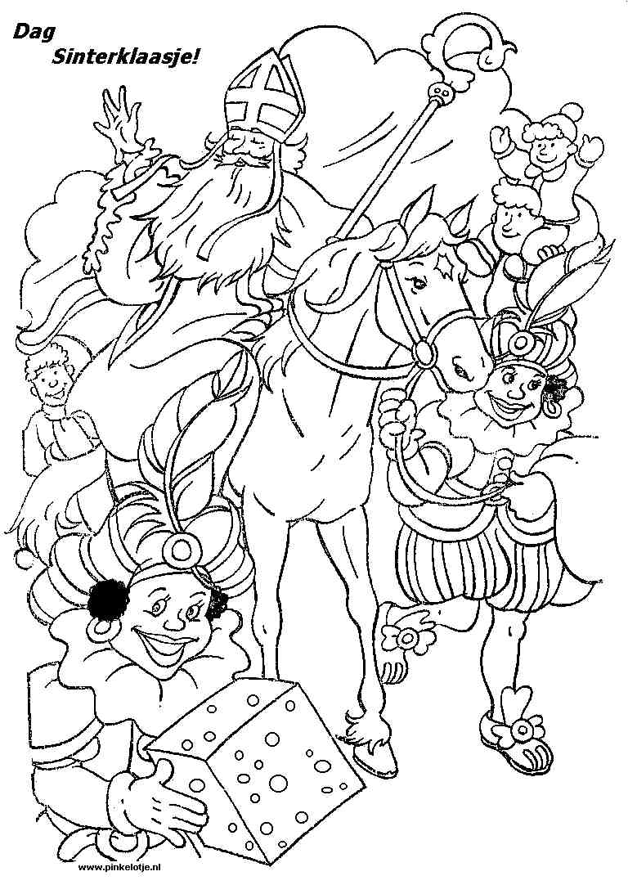

Kleur de tekening en lever deze samen met je schoentje in op woensdag 24 november of woensdag 1 december van 13.00 - 15.00 uur op Kasteel-Museum Sypesteyn, Nieuw Loosdrechtsedijk 150 in Loosdrecht. Op vrijdag 4 december kan je je schoentje op halen van 15.00 - 16.00 uur.

